Какие прививки можно делать беременным, а какие нет?
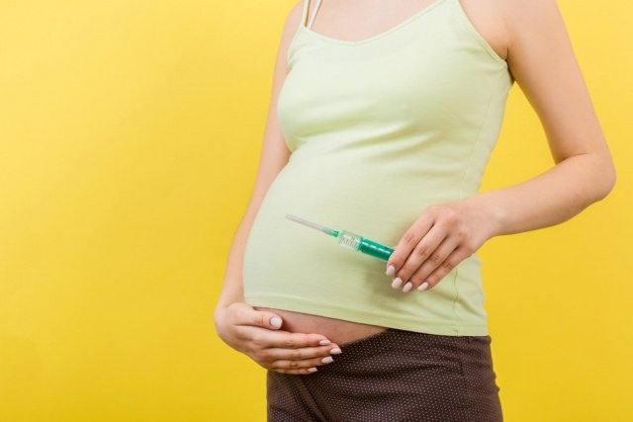

Зачем нужна вакцинация будущей маме?
Беременность — это не только счастливое ожидание малыша. Это нелегкий период для организма женщины, во время которого за непродолжительное время происходят важные изменения в работе внутренних органов и систем.
Факт!
После зачатия иммунная система переходит в состояние транзиторной (временной) иммуносупрессии, что увеличивает восприимчивость к микробам и вирусам. Становится легче заболеть как банальной сезонной «простудой», так и более опасными инфекционными болезнями.
Как известно, когда болеет будущая мама, то ребёнок в утробе тоже страдает. Причем в некоторых случаях инфекция становится причиной серьезных пороков его развития.
Вакцинация нужна для того, чтобы стимулировать выработку специфических антител в организме женщины, предупредить заражение во время беременности и избежать возможных негативных последствий инфекции.
В третьем триместре мама передаст свои антитела ребёнку, и они будут защищать его с момента появления на свет до полугода — пока собственный иммунитет малыша не начнет адаптироваться к новым условиям жизни. И это важный бонус вакцинации!

Какие прививки можно делать во время беременности?
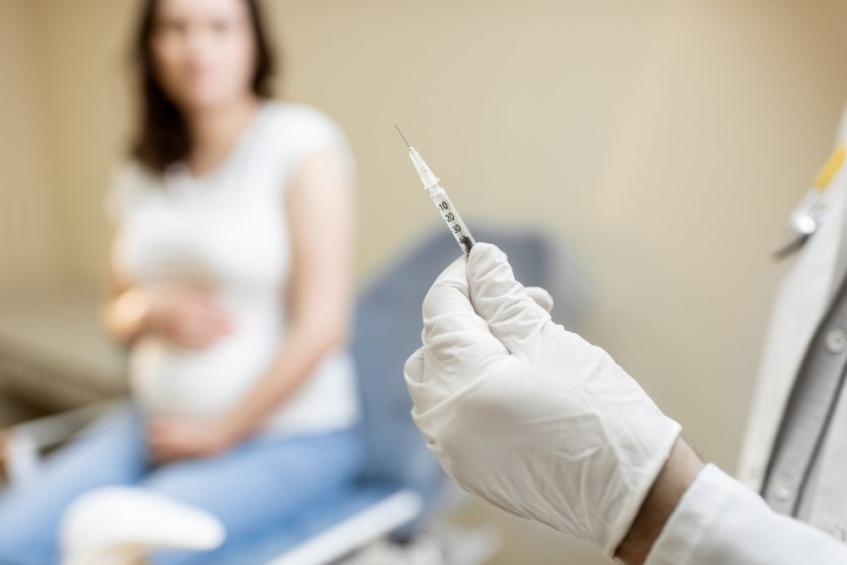
Если женщина не получила необходимые прививки до наступления беременности, то некоторые из них можно и нужно, а главное безопасно, сделать уже «в положении».
В первую очередь это касается прививки против гриппа. Беременность длится 9 месяцев и по крайней мере один триместр затрагивает межсезонье — период, когда вероятность заболеть гриппом особенно велика.
- Анализ пандемии гриппа 2009-2010 годов показал, что беременные женщины находятся в группе риска по тяжелому течению этой вирусной инфекции и развитию осложнений.
- Грипп часто становится причиной госпитализации будущей мамы в стационар по состоянию здоровья, а также негативно влияет на течение непосредственно беременности — возможна гибель плода и преждевременные роды.
- Специалисты установили связь между гриппом, перенесенным женщиной во время беременности, и развитием опухоли мозга у ребёнка.
Всемирная организация здравоохранения (ВОЗ) считает, что беременные наиболее беззащитны перед вирусом гриппа, а потому вакцинация им показана в первую очередь.
Противогриппозные вакцины, в частности сплит и субъединичные, которые содержат убитый вирус гриппа, безопасны для здоровья матери и ребёнка. Их рекомендуется вводить во II-III триместре беременности в осенне-зимний сезон.
Еще одна опасная для матери и ребёнка инфекция, против которой можно привиться во время беременности — это столбняк. Он редко встречается в наше время, но в случае заражения его течение может быть тяжелым и смертельно опасным.
Согласно Национальному календарю профилактических прививок, последнюю дозу столбнячного анатоксина вводят детям в 14 лет. Далее уже взрослым людям рекомендуется делать ревакцинацию каждые 10 лет.
Безопасность вакцинации против столбняка подтверждают данные исследований в рамках Глобальной программы ВОЗ по вакцинации женщин детородного возраста.
Беременной женщине можно и нужно проводить вакцинопрофилактику против бешенства, если ее укусило подозрительное животное — в этом вопросе едины все страны мира. Отказываться никак нельзя! Бешенство, именуемое у человека гидрофобией, к сожалению, встречается в России все чаще. Заболевание тяжелое, неизлечимое и всегда заканчивается мучительной смертью.

Какие прививки не делают во время беременности?
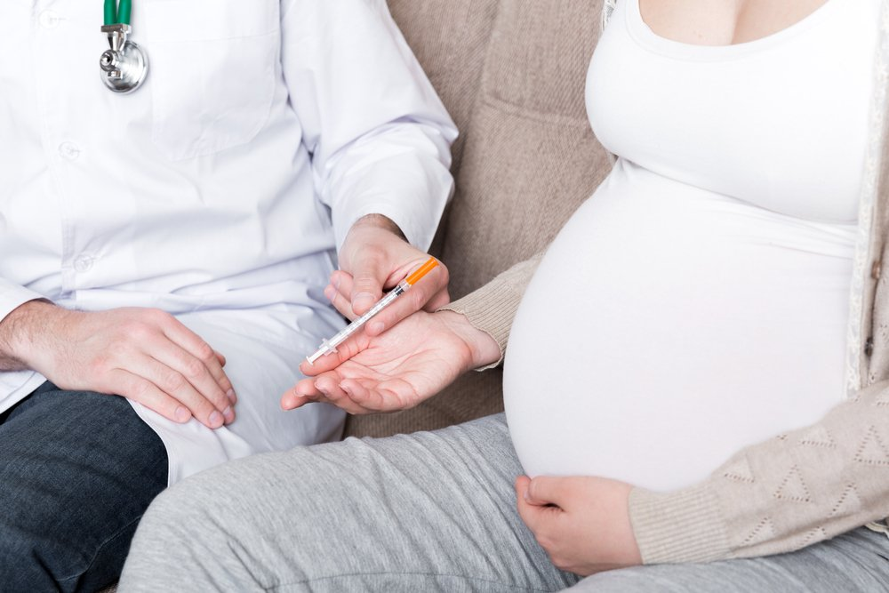
Считается, что во время беременности нельзя применять живые вакцины. Несмотря на то, что они содержат в себе совсем небольшое количество ослабленных вирусов или бактерий, теоретически существует вероятность заразить ими ребёнка в утробе матери.
Какие же это вакцины? Например, против кори, краснухи, ветряной оспы и эпидемического паротита.
Как быть, если женщина сделала, например, прививку против краснухи, а в скором времени узнала о своем новом «интересном» положении. Сохранять ли беременность? Специалисты уверенно говорят «да». Ведь достоверных данных о развитии у ребёнка синдрома врожденной краснухи после вакцинации матери во время беременности пока нет. Более того, во многих исследованиях оценивали детей, родившихся после случайной вакцинации их мамы против краснухи — все они были здоровы.
Что делать, если женщина не успела вакцинироваться и контактировала, например, с заболевшим ветрянкой ребёнком? Восприимчивость человека к вирусу ветряной оспы очень высока, неужели нет шанса не заболеть? На этот случай в арсенале врачей есть препараты, содержащие готовые защитные антитела — иммуноглобулин человека нормальный и специфический.

Прививки беременным по эпидемическим показаниям
Прививки по эпидемическим показаниям проводятся жителям определенных территорий, где велик риск заразиться той или иной опасной инфекцией, а также туристам.
Беременные женщины, особенно во втором — самом спокойном триместре, часто едут куда-то отдохнуть, набраться сил и приятных впечатлений. Однако далеко не любая поездка будет безопасной. Например, во многих регионах нашей страны можно встретиться с клещами — переносчиками вируса клещевого энцефалита. Поэтому врачи рекомендуют при планировании отдыха в таких регионах пройти вакцинацию заранее, но все же не начинать ее во время беременности.
Планируя свой отпуск во время беременности важно проконсультироваться со специалистом, ведь некоторые места могут быть потенциально опасны для будущей мамы без предварительной вакцинации. При этом далеко не все вакцины разрешены к применению.

